（G079）顾客特殊要求
更新项目序号 | 更新项目名称 | 更新时间 | 客户协议编号
共用部分 | - 1标记3）  - 6.其他3) | 20200608 | G079G079无铅补充要求梁嘉慧2020-06-08顾客质量要求评审表

共用部分：
- 标记:
  - 在客户型号的旁边加上我司的生产工号，生产工号如下图所示添加要求，当文件版本升级时，丝印的生产工号也要及时更新；
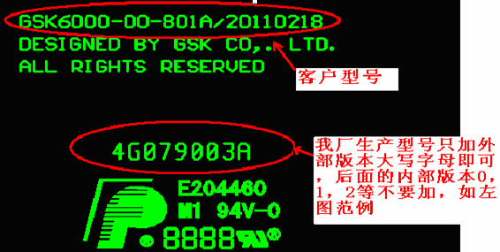
  - 加我公司全套标记，如加不下时需确认；
  - 在快捷LOGO附近增加无铅标示（如下图），加不下时需确认


- 钻孔：
  - 客户设计金属化孔有焊盘，且焊盘与孔等大或焊盘比孔小，没有电气性能连接的孔都按NPTH制作；

- 过孔工艺:
  - 制板说明中无过孔制作要求时，过孔全部按塞孔制作。对于测试孔，一面开窗一面盖油时按盘中孔塞孔制作；

- 阻焊、字符:
  - 设计字符上焊盘时，无空间移动的需与客户确认；

- 外形、拼板:
  - 禁止布线层（GKO层）设计的槽孔需确认是否制作；
  - 客户提供拼板无明确指示的需与顾客确认；

- 其他:
  - 翘曲度：
      - 客户没有翘曲度要求时，翘曲度按照≤0.5%控制，不用与客户确认；
      - 当客户的说明要求翘曲度＞0.5%时，同样按照翘曲度≤0.5%控制，不用与客户确认；
      - 当客户制板说明要求翘曲度＜0.5%时，按照客户要求，如果做不到需与客户确认；
  - 客户版本号漏改的我司可以直接更改，但只能由低版本改为高版本,当文件内没有客户型号时，我司工号可加在板内任意空白处，注意不能被元器件覆盖；
  - 客户要求为喷锡的表面工艺默认按无铅喷锡制作。

预审部分： 无

CAM部分： 无

